Лабораторна робота №5

Об’єктна модель документа DOM

Мета: вивчити засоби по роботі з об’єктною моделлю документа; навчитися додавати, змінювати та видаляти елементи веб-сторінки; засвоїти принципи роботи з CSS-стилями

Хід виконання

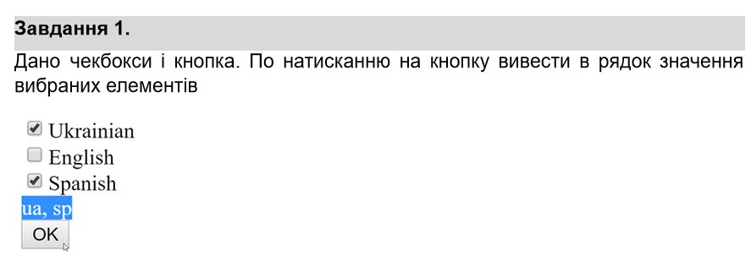

Лістинг програми:

<!DOCTYPE html>  
<html lang="ua">  
<head>  
 <meta charset="UTF-8">  
 <title>Task_01</title>  
</head>  
<body>  
 <h3>Оберіть варіанти:</h3>  
 <label><input type="checkbox" value="Опція 1"> Опція 1</label><br>  
 <label><input type="checkbox" value="Опція 2"> Опція 2</label><br>  
 <label><input type="checkbox" value="Опція 3"> Опція 3</label><br>  
 <button id="submitBtn">Вивести вибрані опції</button>  
 <p id="result"></p>  
 <script>  
 *document*.getElementById('submitBtn').addEventListener('click', function() {  
 const checkboxes = *document*.querySelectorAll('input[type="checkbox"]');  
 const selectedValues = [];  
  
 checkboxes.forEach(function(checkbox) {  
 if (checkbox.checked) {  
 selectedValues.push(checkbox.value);  
 }  
 });  
  
 *document*.getElementById('result').innerText = 'Вибрані опції: ' + selectedValues.join(', ');  
 });  
 </script>  
</body>  
</html>

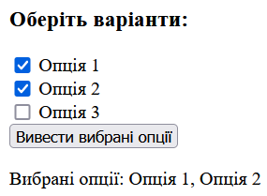

Результат виконання програми

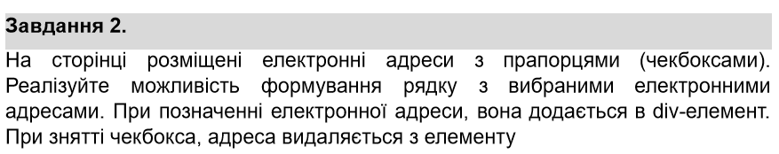

Лістинг програми:

<!DOCTYPE html>  
<html lang="ua">  
<head>  
 <meta charset="UTF-8">  
 <title>Task_02</title>  
 <style>  
 #selectedEmails {  
 margin-top: 20px;  
 border: 1px solid #ccc;  
 padding: 10px;  
 min-height: 40px;  
 }  
 </style>  
</head>  
<body>  
 <h3>Оберіть електронні адреси:</h3>  
 <label><input type="checkbox" value="example1@example.com" onchange="updateEmails(this)"> example1@example.com</label><br>  
 <label><input type="checkbox" value="example2@example.com" onchange="updateEmails(this)"> example2@example.com</label><br>  
 <label><input type="checkbox" value="example3@example.com" onchange="updateEmails(this)"> example3@example.com</label><br>  
  
 <h4>Вибрані електронні адреси:</h4>  
 <div id="selectedEmails"></div>  
  
 <script>  
 function updateEmails(checkbox) {  
 const emailDisplay = *document*.getElementById('selectedEmails');  
 const emailValue = checkbox.value;  
  
 if (checkbox.checked) {  
 emailDisplay.innerHTML += emailValue + '<br>';  
 } else {  
 emailDisplay.innerHTML = emailDisplay.innerHTML.replace(emailValue + '<br>', '');  
 }  
 }  
 </script>  
</body>  
</html>

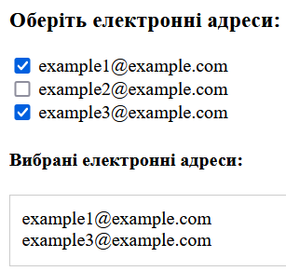

Результат виконання програми

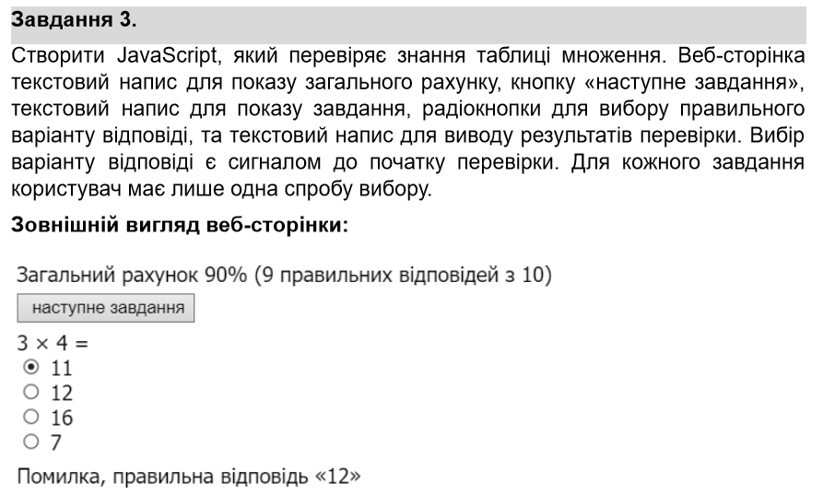

Лістинг програми:

<!DOCTYPE html>  
<html lang="ua">  
<head>  
 <meta charset="UTF-8">  
 <title>Task_03</title>  
 <style>  
 body {  
 text-align: center;  
 margin-top: 50px;  
 }  
 #question {  
 font-size: 24px;  
 margin: 20px 0;  
 }  
 #result {  
 margin-top: 20px;  
 font-size: 20px;  
 color: green;  
 }  
 .hidden {  
 display: none;  
 }  
 </style>  
</head>  
<body>  
  
<h1>Перевірте свої знання таблиці множення!</h1>  
  
<div id="score">Загальний рахунок: 0</div>  
<div id="question" class="hidden"></div>  
  
<div id="options" class="hidden">  
 <label><input type="radio" name="answer" value="0"> 0</label><br>  
 <label><input type="radio" name="answer" value="1"> 1</label><br>  
 <label><input type="radio" name="answer" value="2"> 2</label><br>  
 <label><input type="radio" name="answer" value="3"> 3</label><br>  
 <label><input type="radio" name="answer" value="4"> 4</label><br>  
 <label><input type="radio" name="answer" value="5"> 5</label><br>  
 <label><input type="radio" name="answer" value="6"> 6</label><br>  
 <label><input type="radio" name="answer" value="7"> 7</label><br>  
 <label><input type="radio" name="answer" value="8"> 8</label><br>  
 <label><input type="radio" name="answer" value="9"> 9</label><br>  
 <button id="checkAnswer" class="hidden">Перевірити відповідь</button>  
</div>  
  
<button id="nextTask" class="hidden">Наступне завдання</button>  
<div id="result"></div>  
  
<script>  
 let *score* = 0;  
 let *currentTask*;  
  
 function generateTask() {  
 const num1 = *Math*.floor(*Math*.random() * 9) + 1;  
 const num2 = *Math*.floor(*Math*.random() * 9) + 1;  
 *currentTask* = { num1, num2, answer: num1 * num2 };  
  
 *document*.getElementById('question').textContent = `Скільки буде ${num1} × ${num2}?`;  
 *document*.getElementById('question').classList.remove('hidden');  
 *document*.getElementById('options').classList.remove('hidden');  
 *document*.getElementById('nextTask').classList.add('hidden');  
 *document*.getElementById('result').textContent = '';  
 *document*.getElementById('checkAnswer').classList.remove('hidden');  
 resetOptions();  
 }  
  
 function resetOptions() {  
 const options = *document*.getElementsByName('answer');  
 options.forEach(option => {  
 option.checked = false;  
 option.disabled = false;  
 });  
 const correctAnswerIndex = *Math*.floor(*Math*.random() * 10);  
 options[correctAnswerIndex].value = *currentTask*.answer;  
 options[correctAnswerIndex].nextSibling.textContent = *currentTask*.answer;  
  
 for (let i = 0; i < options.length; i++) {  
 if (i !== correctAnswerIndex) {  
 options[i].value = *Math*.floor(*Math*.random() * 81);  
 options[i].nextSibling.textContent = options[i].value;  
 }  
 }  
 }  
  
 *document*.getElementById('checkAnswer').onclick = function() {  
 const selectedOption = *document*.querySelector('input[name="answer"]:checked');  
 if (selectedOption) {  
 if (parseInt(selectedOption.value) === *currentTask*.answer) {  
 *score*++;  
 *document*.getElementById('result').textContent = 'Правильно!';  
 } else {  
 *document*.getElementById('result').textContent = `Неправильно! Правильна відповідь: ${*currentTask*.answer}`;  
 }  
 *document*.getElementById('score').textContent = `Загальний рахунок: ${*score*}`;  
 *document*.getElementById('checkAnswer').classList.add('hidden');  
 *document*.getElementById('nextTask').classList.remove('hidden');  
 const options = *document*.getElementsByName('answer');  
 options.forEach(option => {  
 option.disabled = true;  
 });  
 } else {  
 alert('Будь ласка, оберіть відповідь!');  
 }  
 };  
  
 *document*.getElementById('nextTask').onclick = generateTask;  
 generateTask();  
</script>  
  
</body>  
</html>

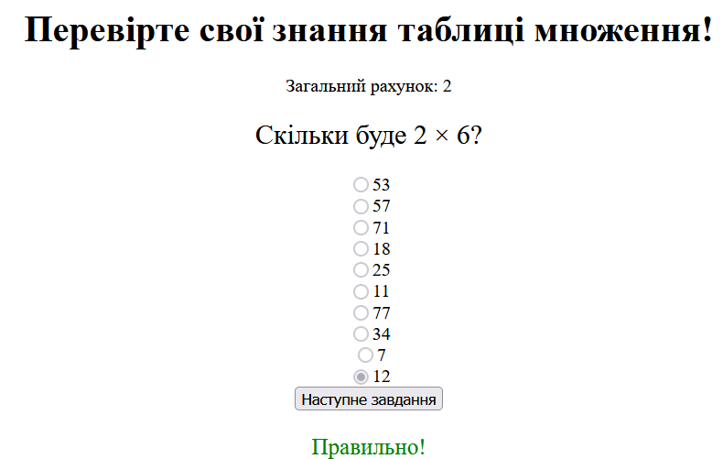

Результат виконання програми

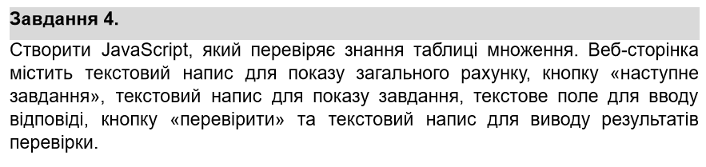

Лістинг програми:

<!DOCTYPE html>  
<html lang="ua">  
<head>  
 <meta charset="UTF-8">  
 <title>Task_04</title>  
 <style>  
 body {  
 text-align: center;  
 margin-top: 50px;  
 }  
 #question {  
 font-size: 24px;  
 margin: 20px 0;  
 }  
 #result {  
 margin-top: 20px;  
 font-size: 20px;  
 color: green;  
 }  
 .hidden {  
 display: none;  
 }  
 </style>  
</head>  
<body>  
  
<h1>Перевірте свої знання таблиці множення!</h1>  
  
<div id="score">Загальний рахунок: 0</div>  
<div id="question" class="hidden"></div>  
  
<div id="options" class="hidden">  
 <input type="text" id="userAnswer" placeholder="Введіть відповідь" />  
 <button id="checkAnswer" class="hidden">Перевірити відповідь</button>  
</div>  
  
<button id="nextTask" class="hidden">Наступне завдання</button>  
<div id="result"></div>  
  
<script>  
 let *score* = 0;  
 let *currentTask*;  
  
 function generateTask() {  
 const num1 = *Math*.floor(*Math*.random() * 9) + 1;  
 const num2 = *Math*.floor(*Math*.random() * 9) + 1;  
 *currentTask* = { num1, num2, answer: num1 * num2 };  
  
 *document*.getElementById('question').textContent = `Скільки буде ${num1} × ${num2}?`;  
 *document*.getElementById('question').classList.remove('hidden');  
 *document*.getElementById('options').classList.remove('hidden');  
 *document*.getElementById('nextTask').classList.add('hidden');  
 *document*.getElementById('result').textContent = '';  
 *document*.getElementById('checkAnswer').classList.remove('hidden');  
 *document*.getElementById('userAnswer').value = '';  
 *document*.getElementById('userAnswer').focus();  
 }  
  
 *document*.getElementById('checkAnswer').onclick = function() {  
 const userAnswer = *document*.getElementById('userAnswer').value.trim();  
  
 if (userAnswer === '') {  
 alert('Будь ласка, введіть відповідь!');  
 return;  
 }  
  
 const parsedAnswer = parseInt(userAnswer);  
  
 if (isNaN(parsedAnswer)) {  
 alert('Будь ласка, введіть коректне число!');  
 return;  
 }  
  
 if (parsedAnswer === *currentTask*.answer) {  
 *score*++;  
 *document*.getElementById('result').textContent = 'Правильно!';  
 } else {  
 *document*.getElementById('result').textContent = `Неправильно! Правильна відповідь: ${*currentTask*.answer}`;  
 }  
  
 *document*.getElementById('score').textContent = `Загальний рахунок: ${*score*}`;  
 *document*.getElementById('checkAnswer').classList.add('hidden');  
 *document*.getElementById('nextTask').classList.remove('hidden');  
 *document*.getElementById('userAnswer').disabled = true;  
 };  
  
 *document*.getElementById('nextTask').onclick = function() {  
 *document*.getElementById('userAnswer').disabled = false;  
 generateTask();  
 };  
  
 generateTask();  
</script>  
  
</body>  
</html>

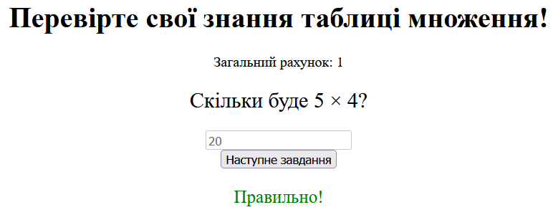

Результат виконання програми

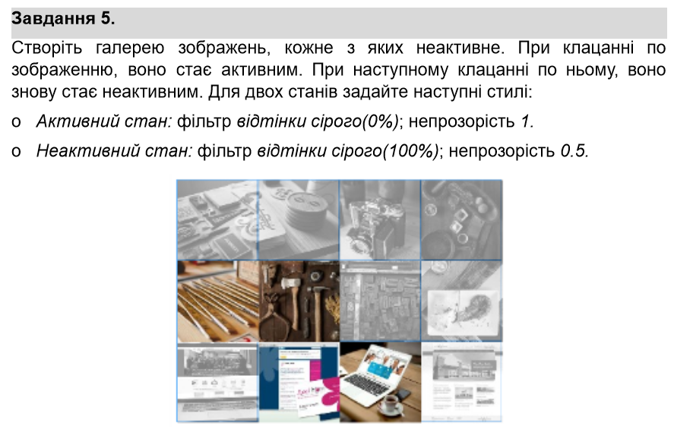

Лістинг програми:

<!DOCTYPE html>  
<html lang="ua">  
<head>  
 <meta charset="UTF-8">  
 <title>Task_05</title>  
 <style>  
 body {  
 display: flex;  
 justify-content: center;  
 align-items: center;  
 flex-direction: column;  
 margin-top: 50px;  
 }  
 .gallery {  
 display: grid;  
 grid-template-columns: repeat(2, 150px);  
 gap: 10px;  
 }  
 .image {  
 width: 150px;  
 height: 150px;  
 background-image: url('04.jpg');  
 background-size: cover;  
 filter: grayscale(100%);  
 opacity: 0.5;  
 cursor: pointer;  
 transition: filter 0.2s, opacity 0.2s;  
 }  
 .active {  
 filter: grayscale(0%);  
 opacity: 1;  
 }  
 </style>  
</head>  
<body>  
  
<h1>Галерея зображень</h1>  
<div class="gallery">  
 <div class="image" onclick="toggleImage(this)"></div>  
 <div class="image" onclick="toggleImage(this)"></div>  
 <div class="image" onclick="toggleImage(this)"></div>  
 <div class="image" onclick="toggleImage(this)"></div>  
</div>  
  
<script>  
 function toggleImage(element) {  
 element.classList.toggle('active');  
 }  
</script>  
  
</body>  
</html>

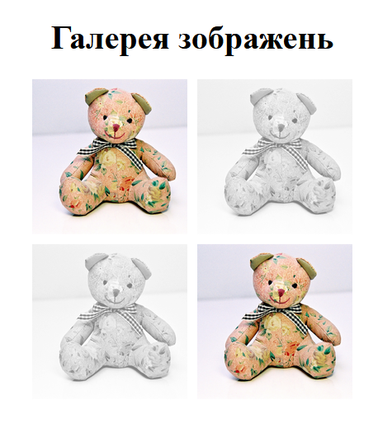

Результат виконання програми

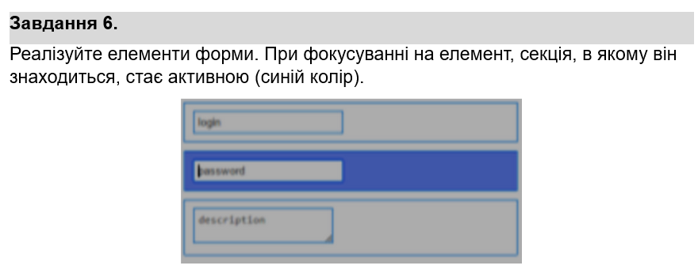

Лістинг програми:

<!DOCTYPE html>  
<html lang="ua">  
<head>  
 <meta charset="UTF-8">  
 <title>Task_06</title>  
 <style>  
 .section {  
 border: 1px solid #555;  
 padding: 10px;  
 margin: 10px;  
 background-color: #ddd;  
 }  
  
 .section.active {  
 background-color: #337ab7;  
 }  
  
 input, textarea {  
 width: 100%;  
 padding: 8px;  
 border: 1px solid #999;  
 margin: 5px;  
 }  
 </style>  
</head>  
<body>  
  
<div class="section">  
 <input type="text" placeholder="login" onfocus="setActive(this)" onblur="removeActive(this)">  
</div>  
  
<div class="section">  
 <input type="password" placeholder="password" onfocus="setActive(this)" onblur="removeActive(this)">  
</div>  
  
<div class="section">  
 <textarea placeholder="description" onfocus="setActive(this)" onblur="removeActive(this)"></textarea>  
</div>  
  
<script>  
 function setActive(element) {  
 element.parentElement.classList.add("active");  
 }  
  
 function removeActive(element) {  
 element.parentElement.classList.remove("active");  
 }  
</script>  
  
</body>  
</html>

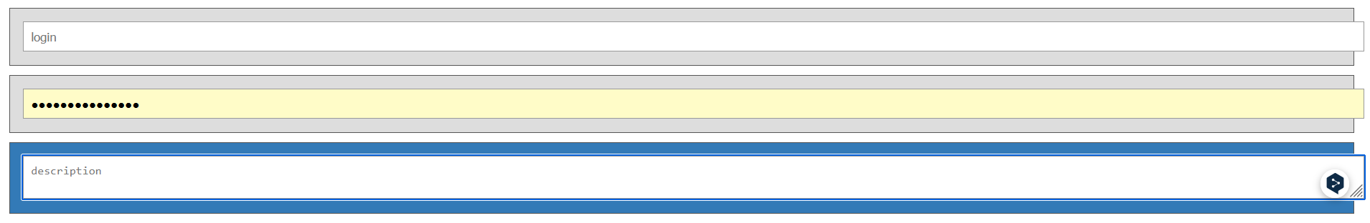

Результат виконання програми

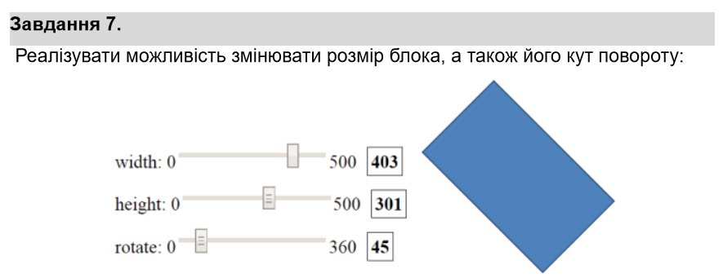

Лістинг програми:

<!DOCTYPE html>  
<html lang="ua">  
<head>  
 <meta charset="UTF-8">  
 <title>Task_07</title>  
 <style>  
 body {  
 text-align: center;  
 margin-top: 50px;  
 }  
  
 .controls {  
 margin-bottom: 20px;  
 }  
  
 label {  
 display: inline-block;  
 width: 70px;  
 text-align: right;  
 }  
  
 input[type="range"] {  
 width: 200px;  
 }  
  
 .value {  
 display: inline-block;  
 width: 40px;  
 text-align: center;  
 border: 1px solid #ccc;  
 padding: 5px;  
 }  
  
 #box {  
 width: 100px;  
 height: 100px;  
 background-color: #337ab7;  
 margin-top: 20px;  
 transition: all 0.2s ease;  
 display: inline-block;  
 }  
 </style>  
</head>  
<body>  
  
<div class="controls">  
 <div>  
 <label for="width">width:</label>  
 <input type="range" id="width" min="0" max="100" value="100" oninput="updateBox()">  
 <span class="value" id="widthValue">100</span>  
 </div>  
 <div>  
 <label for="height">height:</label>  
 <input type="range" id="height" min="0" max="100" value="100" oninput="updateBox()">  
 <span class="value" id="heightValue">100</span>  
 </div>  
 <div>  
 <label for="rotate">rotate:</label>  
 <input type="range" id="rotate" min="0" max="360" value="0" oninput="updateBox()">  
 <span class="value" id="rotateValue">0</span>  
 </div>  
</div>  
  
<div id="box"></div>  
  
<script>  
 function updateBox() {  
 const width = *document*.getElementById('width').value;  
 const height = *document*.getElementById('height').value;  
 const rotate = *document*.getElementById('rotate').value;  
  
 *document*.getElementById('widthValue').textContent = width;  
 *document*.getElementById('heightValue').textContent = height;  
 *document*.getElementById('rotateValue').textContent = rotate;  
  
 const box = *document*.getElementById('box');  
 box.style.width = width + 'px';  
 box.style.height = height + 'px';  
 box.style.transform = `rotate(${rotate}deg)`;  
 }  
</script>  
</body>  
</html>

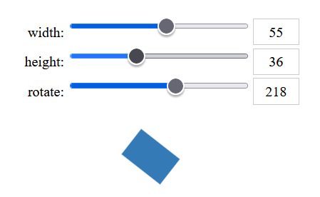

Результат виконання програми

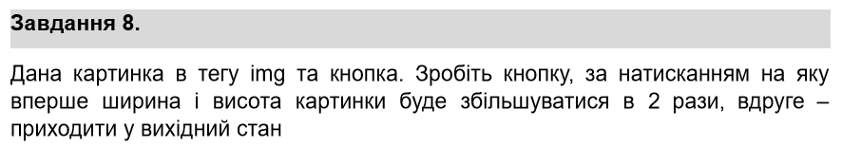

Лістинг програми:

<!DOCTYPE html>  
<html lang="ua">  
<head>  
 <meta charset="UTF-8">  
 <title>Task_08</title>  
 <style>  
 #img {  
 width: 200px;  
 height: 150px;  
 transition: width 0.3s ease, height 0.3s ease;  
 }  
 </style>  
</head>  
<body>  
<img id="img" src="04.jpg" alt="Image">  
<br>  
<button onclick="toggleImageSize()">Змінити розмір</button>  
  
<script>  
 let *isOriginalSize* = true;  
  
 function toggleImageSize() {  
 const image = *document*.getElementById('img');  
  
 if (*isOriginalSize*) {  
 image.style.width = (image.clientWidth * 2) + 'px';  
 image.style.height = (image.clientHeight * 2) + 'px';  
 } else {  
 image.style.width = (image.clientWidth / 2) + 'px';  
 image.style.height = (image.clientHeight / 2) + 'px';  
 }  
  
 *isOriginalSize* = !*isOriginalSize*;  
 }  
</script>  
</body>  
</html>

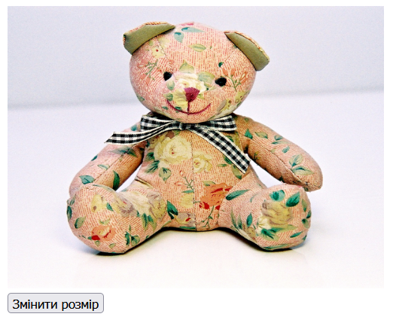

Результат виконання програми

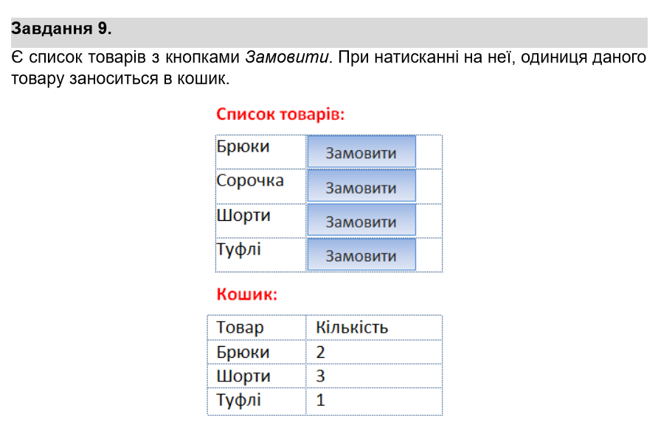

Лістинг програми:

<!DOCTYPE html>  
<html lang="ua">  
<head>  
 <meta charset="UTF-8">  
 <title>Task_09</title>  
 <style>  
 table, th, td {  
 border: 1px solid black;  
 border-collapse: collapse;  
 padding: 5px;  
 }  
 h3 {  
 color: red;  
 }  
 </style>  
</head>  
<body>  
  
<h3>Список товарів:</h3>  
<table>  
 <tr>  
 <td>Брюки</td>  
 <td><button onclick="addToCart('Брюки')">Замовити</button></td>  
 </tr>  
 <tr>  
 <td>Сорочка</td>  
 <td><button onclick="addToCart('Сорочка')">Замовити</button></td>  
 </tr>  
 <tr>  
 <td>Шорти</td>  
 <td><button onclick="addToCart('Шорти')">Замовити</button></td>  
 </tr>  
 <tr>  
 <td>Туфлі</td>  
 <td><button onclick="addToCart('Туфлі')">Замовити</button></td>  
 </tr>  
</table>  
  
<h3>Кошик:</h3>  
<table id="cartTable">  
 <tr>  
 <th>Товар</th>  
 <th>Кількість</th>  
 </tr>  
</table>  
  
<script>  
 let *cart* = {};  
  
 function addToCart(product) {  
 if (*cart*[product]) {  
 *cart*[product]++;  
 } else {  
 *cart*[product] = 1;  
 }  
  
 updateCartTable();  
 }  
  
 function updateCartTable() {  
 let cartTable = *document*.getElementById("cartTable");  
  
 cartTable.innerHTML = `  
 <tr>  
 <th>Товар</th>  
 <th>Кількість</th>  
 </tr>  
 `;  
  
 for (let product in *cart*) {  
 let row = *document*.createElement("tr");  
 row.innerHTML = `  
 <td>${product}</td>  
 <td>${*cart*[product]}</td>  
 `;  
 cartTable.appendChild(row);  
 }  
 }  
</script>  
  
</body>  
</html>

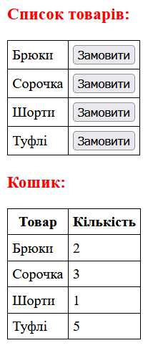

Результат виконання програми



Лістинг програми:

<!DOCTYPE html>  
<html lang="ua">  
<head>  
 <meta charset="UTF-8">  
 <title>Task_10</title>  
 <style>  
 .slider-container {  
 position: relative;  
 width: 300px;  
 overflow: hidden;  
 border: 2px solid #ddd;  
 }  
  
 .slider {  
 display: flex;  
 transition: transform 0.5s ease;  
 }  
  
 .slide {  
 min-width: 100%;  
 }  
  
 .slide img {  
 width: 100%;  
 }  
  
 .nav-button {  
 position: absolute;  
 top: 50%;  
 transform: translateY(-50%);  
 background-color: rgba(255, 255, 255, 0.7);  
 border: none;  
 font-size: 24px;  
 cursor: pointer;  
 padding: 10px;  
 }  
  
 .prev {  
 left: 0;  
 }  
  
 .next {  
 right: 0;  
 }  
 </style>  
</head>  
<body>  
  
<div class="slider-container">  
 <div class="slider" id="slider">  
 <div class="slide"><img src="04.jpg" alt="Photo 1"></div>  
 <div class="slide"><img src="05.jpg" alt="Photo 2"></div>  
 <div class="slide"><img src="06.jpg" alt="Photo 3"></div>  
 </div>  
 <button class="nav-button prev" onclick="prevSlide()">&#10094;</button>  
 <button class="nav-button next" onclick="nextSlide()">&#10095;</button>  
</div>  
  
<script>  
 let *currentIndex* = 0;  
  
 function showSlide(index) {  
 const slider = *document*.getElementById('slider');  
 const slides = *document*.querySelectorAll('.slide');  
 if (index >= slides.length) {  
 *currentIndex* = 0;  
 } else if (index < 0) {  
 *currentIndex* = slides.length - 1;  
 } else {  
 *currentIndex* = index;  
 }  
 slider.style.transform = `translateX(-${*currentIndex* * 100}%)`;  
 }  
  
 function nextSlide() {  
 showSlide(*currentIndex* + 1);  
 }  
  
 function prevSlide() {  
 showSlide(*currentIndex* - 1);  
 }  
</script>  
  
</body>  
</html>

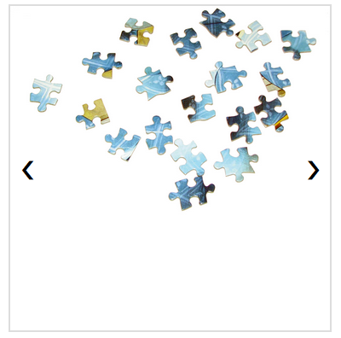

Результат виконання програми

Висновок: вивчено засоби по роботі з об’єктною моделлю документа; навчився додавати, змінювати та видаляти елементи веб-сторінки; засвоїв принципи роботи з CSS-стилями